

BẢO TRÌ MÁY TÍNH

LAB 07


ITDLU – Da Lat University
Nguyen Van Huy Dung

LAB 07

Mục đích:
Tìm hiểu Registry

Yêu Cầu:
- Sinh viên đổi tên file: Labx_Lop_HoTen_MSSV.docx với các thông tin tương ứng của các bạn
- Sinh viên làm xong câu nào chụp hình lại câu đó lưu trực tiếp vào file: Labx_Lop_HoTen_MSSV.docx (chỉ cần chụp hình kết quả và một số bước cần thiết, không cần phải chụp từng bước)
- Cuối giờ nộp lại toàn bộ bài làm cho giáo viên (Hình thức nộp bài giáo viên thông báo trên lớp)

Thực hành:
Câu 1: Registry là gì và tại sao nó quan trọng trong hệ điều hành Windows?
Registry là một cơ sở dữ liệu phân cấp trong hệ điều hành Windows, lưu trữ thông tin cấu hình hệ thống, phần mềm, phần cứng và tài khoản người dùng. Nó đóng vai trò trung tâm trong việc quản lý hoạt động của Windows và các ứng dụng chạy trên nó.

Lý do Registry đóng vai trò quan trọng trong hệ điều hành Windows vì:
Lưu trữ cấu hình hệ thống: Windows và các ứng dụng sử dụng Registry để lưu thông tin như đường dẫn cài đặt, tùy chọn khởi động, cấu hình driver.
Kiểm soát hoạt động Windows: Registry quyết định cách hệ điều hành xử lý phần cứng, phần mềm và người dùng. Ví dụ:
    - Thiết lập chính sách bảo mật.
    - Tùy chỉnh giao diện (theme, icon).
    - Quản lý dịch vụ (services) khởi động cùng Windows.
Ảnh hưởng đến hiệu suất và ổn định: Registry bị hỏng hoặc lỗi có thể gây treo máy, lỗi phần mềm hoặc không khởi động được Windows. Tối ưu Registry giúp cải thiện tốc độ hệ thống (ví dụ: tắt các service không cần thiết).
Tùy chỉnh nâng cao: Nhiều tùy chỉnh sâu trong Windows chỉ có thể thực hiện qua Registry (ví dụ: vô hiệu hóa tính năng nhất định, thay đổi thời gian chờ shutdown).

Câu 2: Cấu trúc tổ chức của Registry là gì? Nó bao gồm những loại khóa và giá trị nào?
Registry được tổ chức theo dạng cây phân cấp, tương tự như cấu trúc thư mục trong hệ thống tệp. Cấu trúc này bao gồm các khóa (keys) và giá trị (values).
Các loại khóa chính trong Registry:
- HKEY_CLASSES_ROOT (HKCR): Chứa thông tin về các loại tệp và các liên kết mở rộng tệp.
- HKEY_CURRENT_USER (HKCU): Chứa các thiết lập cấu hình của người dùng hiện tại đăng nhập.
- HKEY_LOCAL_MACHINE (HKLM): Chứa thông tin cấu hình cho máy tính, áp dụng cho tất cả người dùng.
- HKEY_USERS (HKU): Chứa thông tin cấu hình cho tất cả người dùng trên máy tính.
- HKEY_CURRENT_CONFIG (HKCC): Chứa thông tin về cấu hình phần cứng hiện tại.
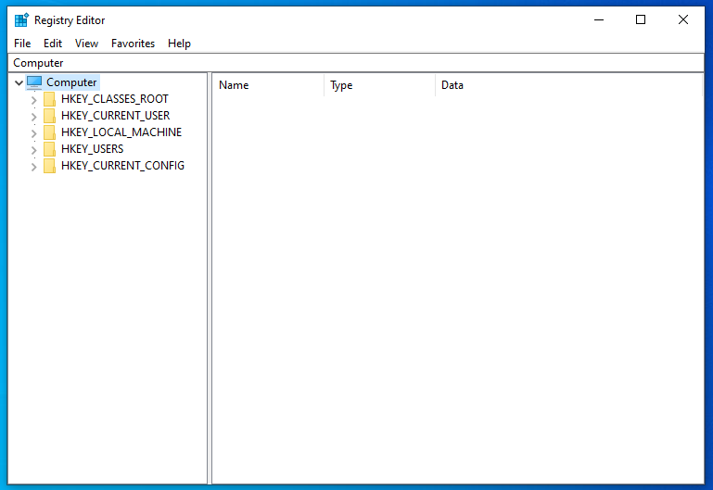
Các loại giá trị (Values) trong Registry
Mỗi khóa có thể chứa nhiều giá trị với các kiểu dữ liệu khác nhau:
- REG_SZ (String Value): Chuỗi văn bản thông thường (ví dụ: đường dẫn tệp C:\Program Files).
- REG_DWORD (32-bit Integer): Số nguyên 32-bit, thường dùng cho cài đặt nhị phân (0/1) hoặc số.
- REG_QWORD (64-bit Integer): Phiên bản 64-bit của REG_DWORD.
- REG_BINARY: Dữ liệu nhị phân (thường dùng cho cấu hình phần cứng).
- REG_MULTI_SZ: Mảng chuỗi, mỗi chuỗi cách nhau bằng ký tự null (ví dụ: danh sách dịch vụ).
- REG_EXPAND_SZ: Chuỗi chứa biến môi trường (ví dụ: %SystemRoot% sẽ được mở rộng thành C:\Windows).
- REG_LINK: Liên kết tới một khóa Registry khác (ít phổ biến với người dùng thông thường).

Câu 3: Làm thế nào để truy cập Registry Editor trong Windows?
Cách 1:
Chọn biểu tượng Windows → Nhập tên “Registry Editor” → Đúp chuột vào App “Registry Editor” 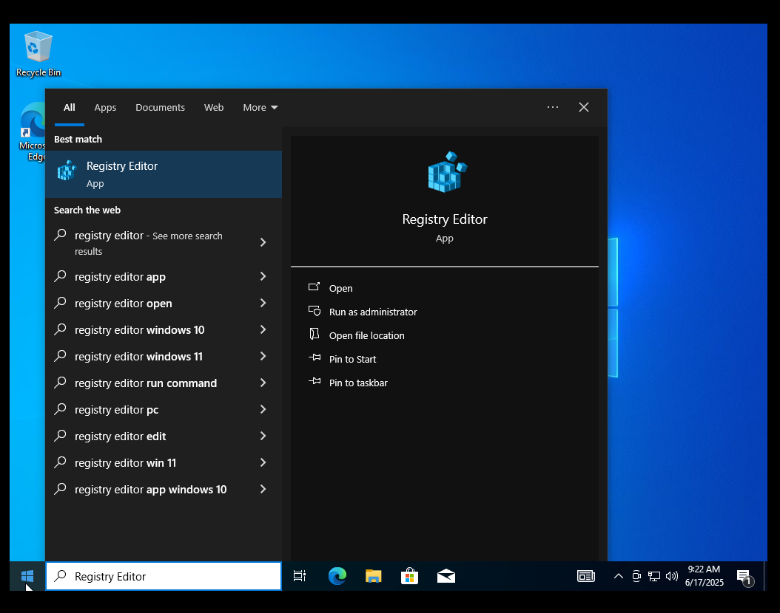

Cách 2:
Nhấn tổ hợp phím Win + R để mở hộp thoại Run → Gõ “regedit” và nhấn Enter. (hoặc nhấn OK)
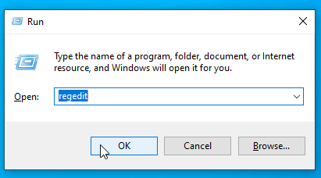

Câu 4: Registry chứa những thông tin gì về hệ thống Windows?
- Cấu hình phần cứng: Thông tin về các thiết bị phần cứng được cài đặt và cấu hình.
- Cấu hình phần mềm: Các thiết lập và tùy chọn cho hệ điều hành và các ứng dụng cài đặt.
- Tùy chọn người dùng: Thiết lập cá nhân hóa của từng người dùng như hình nền, cấu hình bàn phím, và các thiết lập giao diện.
- Thông tin hệ thống: Các thiết lập hệ thống như dịch vụ, bộ điều khiển, và các thông tin bảo mật.
- Thông tin khởi động: Các chương trình và dịch vụ sẽ khởi động cùng hệ điều hành.

